**USER : DOSEN**

Ganti Guru dengan Dosen Beri Tulisan : Collassion Learning-App Ganti Hasil Ujian dengan Latihan

Ganti Ujian dengan Modul

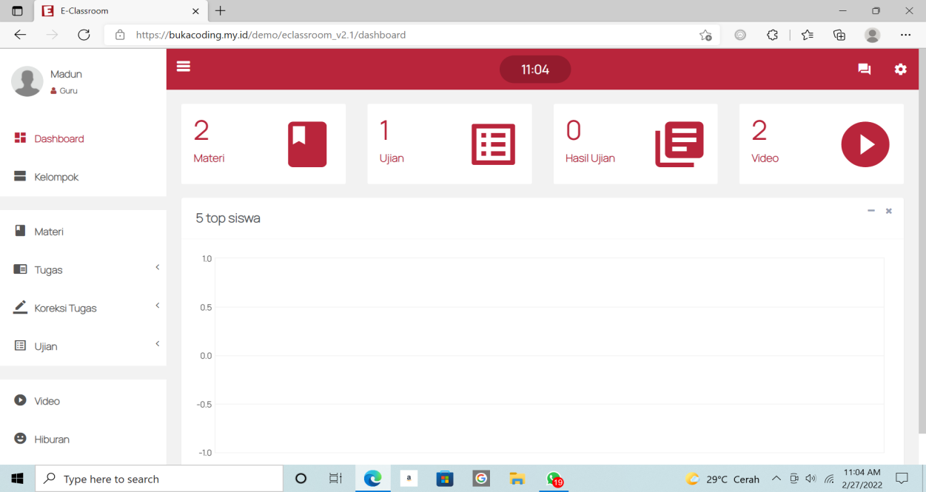

Pada bagian ini lebih baik digunakan untuk menampilkan informasi yang terkait dengan Mata Kuliah, seperti :

Nama Mata Kuliah :

Jumlah SKS :

Deskripsi :

Relevansi :

**Untuk Materi :**

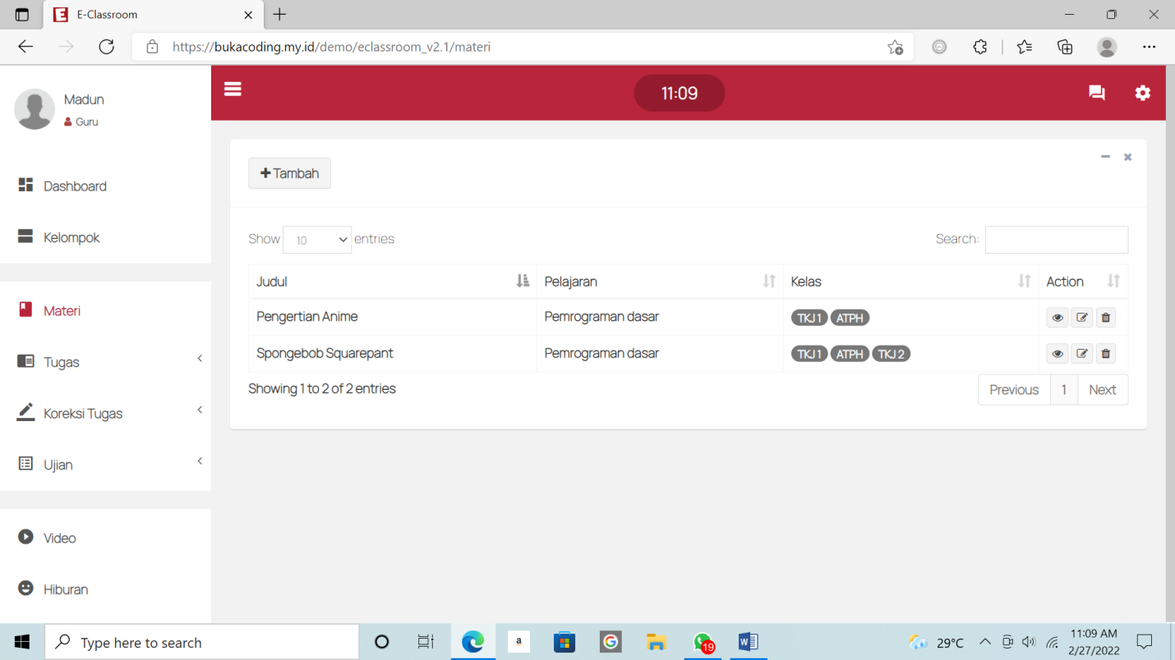

Ganti “Judul” dengan “Materi”. Pelajaran dihapus saja

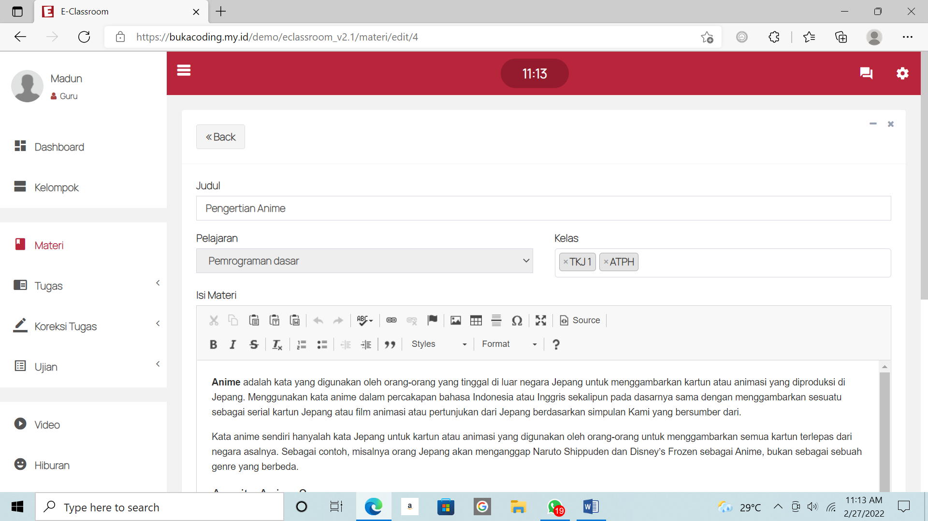

Ganti “Isi Materi” dengan “Deskripsi Singkat”

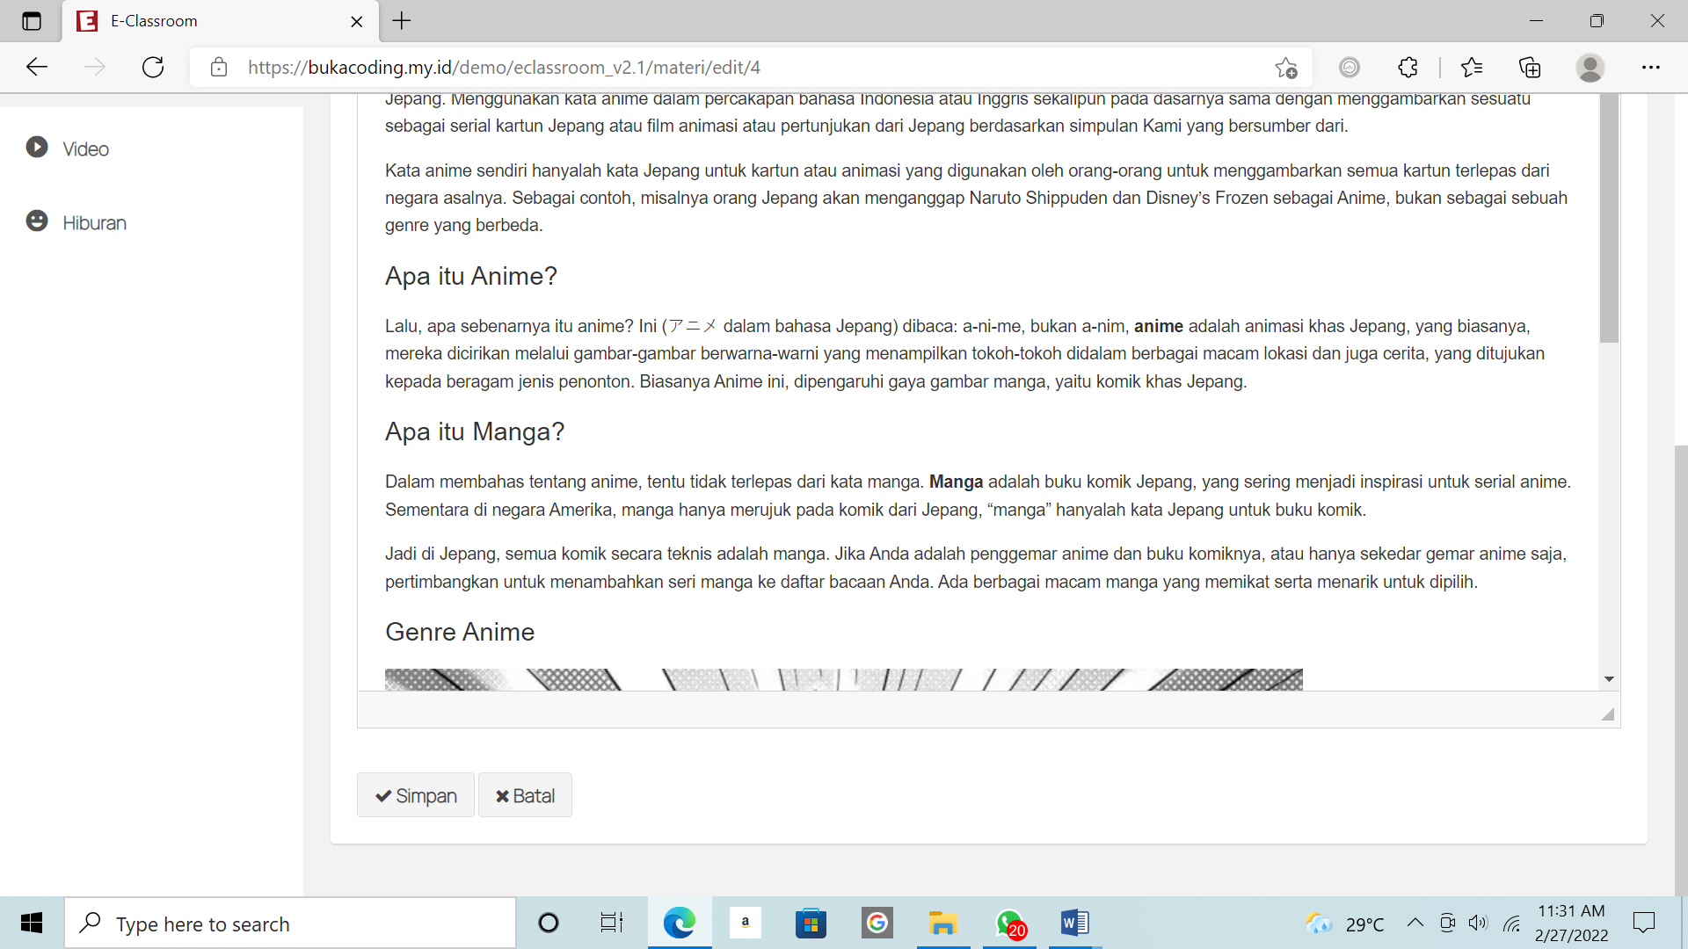

Tambahkan fasilitas untuk Unggah Materi

**Untuk Tugas**

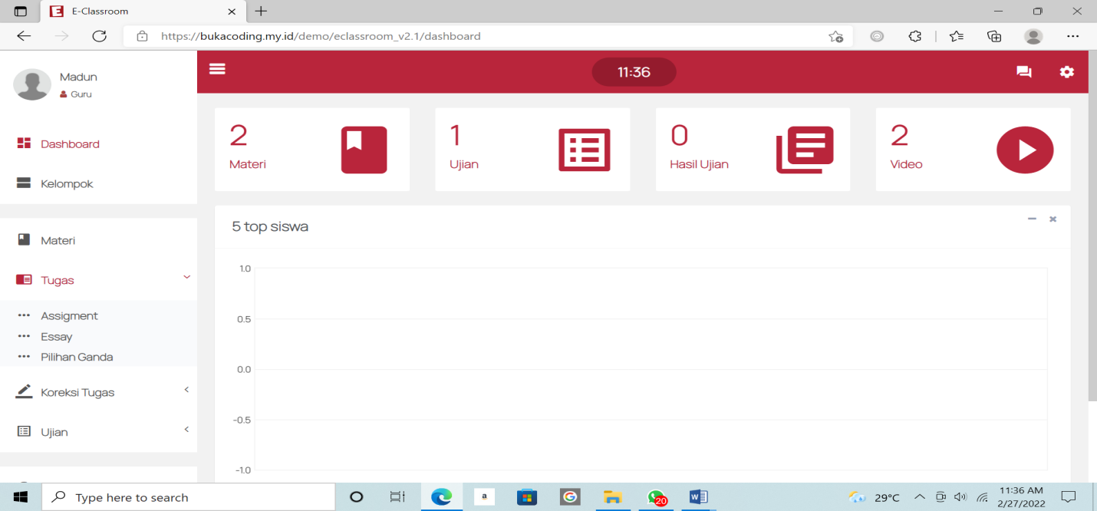

Ganti “Tugas” dengan “Latihan”.

Menu Latihan ini isinya adalah **Latihan** dan **Koreksi Latihan**

Pada saat Latihan diklik maka akan tampil form ini

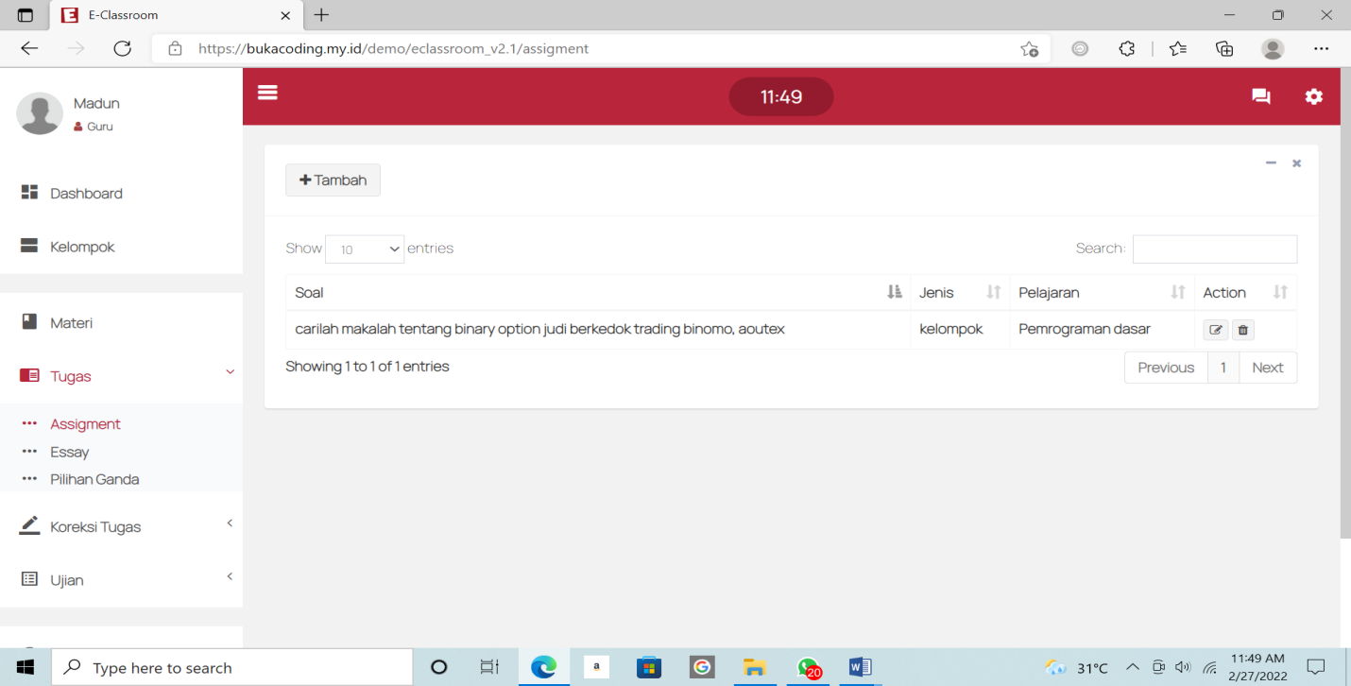

Ganti “Soal” dengan “Soal Latihan”. Jenis sudah benar. “Pelajaran” diganti dengan “Kelas”

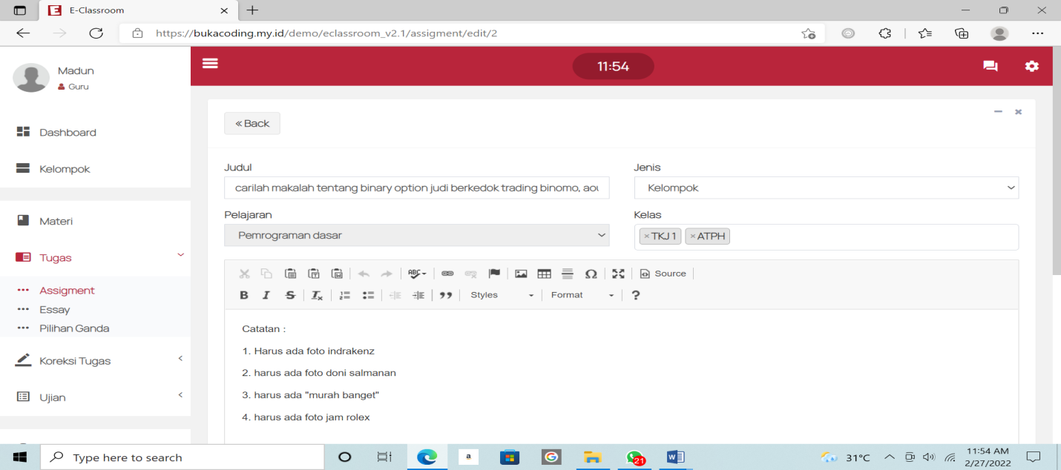

Ganti dengan :

Materi : berisi judul materi

Jenis : berisi pilihan individu atau kelompok

Kelas : berisi kelas yang akan dapat mengakses soal latihan

Tanggal : berisi tanggal latihan diberikan (soal latihan baru dapat dilhat pada

tanggal ini, sebelum tangga ini soal latihan tidak tampil)

Batas Unggah : berisi tanggal batas akhir mahasiswa dapat mengunggah jawaban

Jam : berisi jam batas akhir mahasiswa dapat mengunggah jawaban

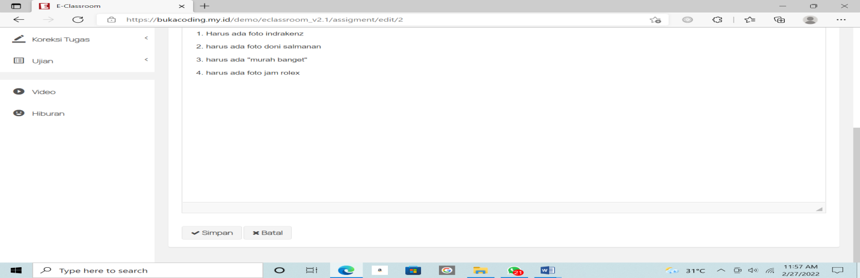

Tambahkan fasilitas untuk unggah soal latihan sehingga jika soalnya dalam bentuk permasalahan yang panjang bisa dilakukan melalui unggah file soal latihan.

**Untuk Koreksi Latihan**

Pilih koreksi latihan maka akan tampil **pilih materi** dan **pilih kelas**, setelah itu muncul ini :

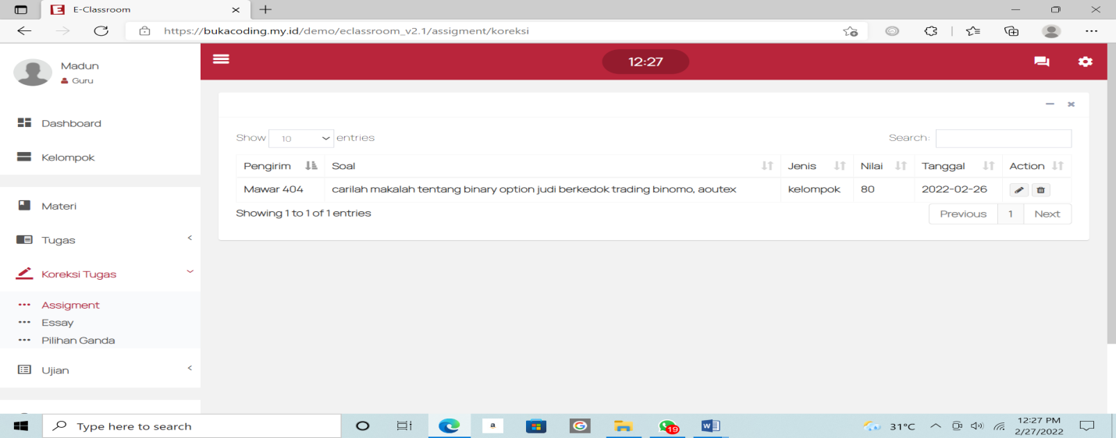

Ganti menjadi :

Materi ---- Kelas ------ Nama Kelompok ----- Nilai Latihan

**Tambahkan Menu Tes Formatif**

Menu Tes Formatif berisi 4 sub menu : Pre Test

Post Test

Nilai Pre Test

Nilai Post Test

Pre Test dan Post Test ini adalah pilihan ganda.

Ketika diilih Pre Test atau Post Test akan tampil :

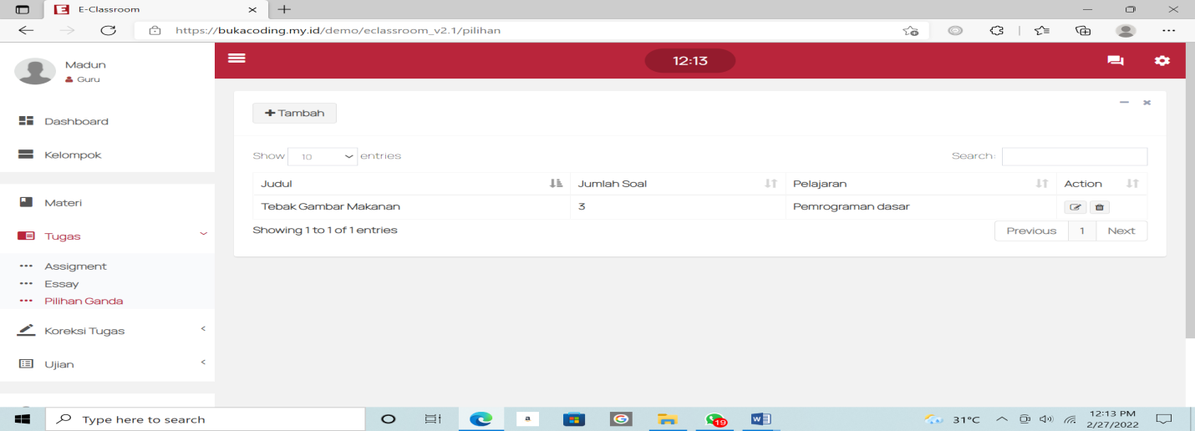

Ganti “Judul” dengan “Materi”. “Jumlah Soal” diganti dengan “Jenis” : (individu). “Pelajaran” diganti dengan ”Kelas”

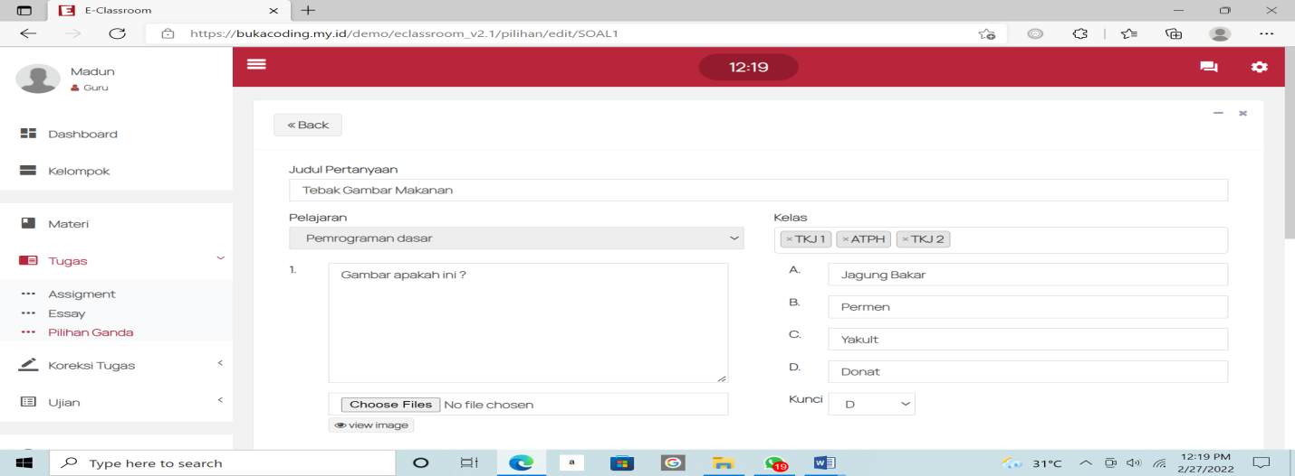

Diganti dengan :

Materi : diisi dengan judul materi

Kelas : diisi dengan nama kelas yang dapat mengakses pre test/post test

Tanggal : diisi dengan tanggal pelaksanaan pre test/post test

Jam : diisi dengan jam pelaksanaan pre test-post test. Misal 09.00-10.00

Durasi : diisi dengan durasi pelaksanaan pre test/post test. Missal : 10 menit

Kesempatan : diisi dengan jumlah kesempatan mengulang soal.

Petunjuk Pengerjaan : diisi dengan petunjuk mengerjakan pre test/post test

Pertanyaan : apakah jawaban dalam pilihan ganda juga bisa berbentuk gambar? Seharusnya iya

**Untuk Nilai Pre Test dan Post Test**

Ketika pilih Nilai Pre Test akan tampil **pilih materi** dan **pilih kelas** dulu, setelah itu baru akan tampil ini :

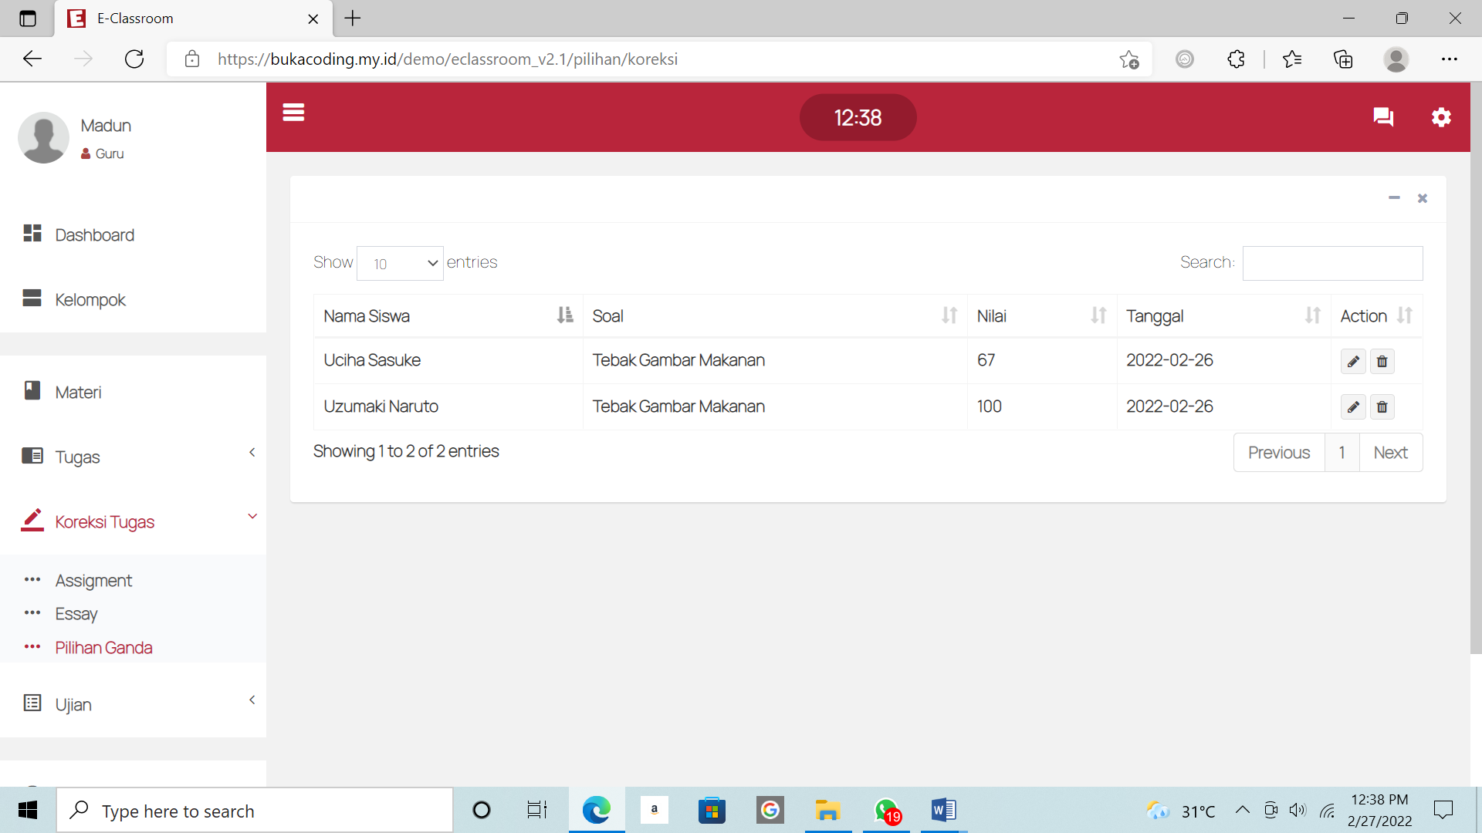

Ganti menjadi :

Materi ---- Kelas-----NIM ---- Nama Mahasiswa ----Nilai Pre Test

Pencarian bisa dilakukan melalui Nama Mahasiswa/NIM

Catatan : Pre Test hanya dapat dilakukan 1 kali (tidak ada kesempatan mengulang).

Ketika pilih Nilai PostTest akan tampil **pilih materi** dan **pilih kelas** dulu, setelah itu baru tampil ini :



Ganti menjadi :

Materi ---- Kelas-----NIM ---- Nama Mahasiswa ----Nilai Post Test 1 ----- Nilai Post Test 2 ----Nilai Post Test

Post Test diberi kesempatan mengulang 2 kali dalam jam yang sama (bukan jadwal baru). Jika mahasiswa mengerjakan post test 2 kali maka nilai post test 1 dan 2 muncul semua. Dan yang dicantumkan ke dalam kolom nilai post test adalah nilai yang tertinggi diantara 2 nilai tersebut.

Pencarian bisa dilakukan melalui Nama Mahasiswa/NIM

**Untuk Menu Ujian**

Ujian dapat dilakukan dalam 2 jenis yaitu Essay dan Pilihan Ganda

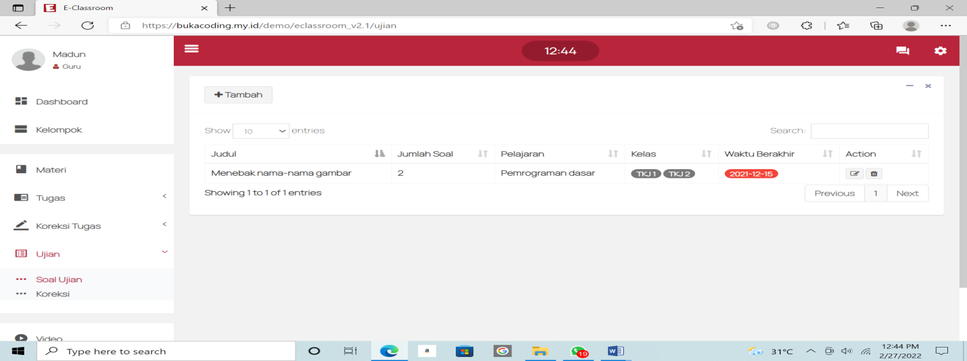

Ganti “Koreksi” dengan “Nilai Ujian”. Ketika diklik soal ujian akan muncul pilihan : Essay

Pilihan Ganda

Diganti menjadi :

Kelas : diisi dengan nama kelas yang dapat mengakses soal ujian

Tanggal : diisi dengan tanggal pelaksanaan ujian

Jam : diisi dengan jam pelaksanaan ujian. Misal : 09.00-10.00

Akan tampil :

Durasi : diisi dengan durasi pelaksanaan ujian. Missal : 10 menit

Kesempatan : diisi dengan jumlah kesempatan mengulang soal. (jika pilihan ganda)

Petunjuk Pengerjaan : diisi dengan petunjuk mengerjakan soal ujian

Dan tampil soalnya

**Untuk Nilai Ujian**

Pilih kelas dulu baru tampil ini

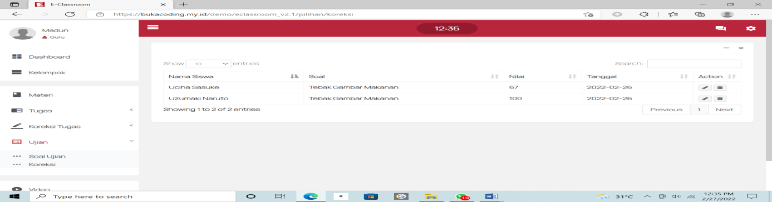Diganti menjadi :

NIM ----- Nama Mahasiswa ------- Kelas ------- Nilai Ujian

**Untuk Menu Video**

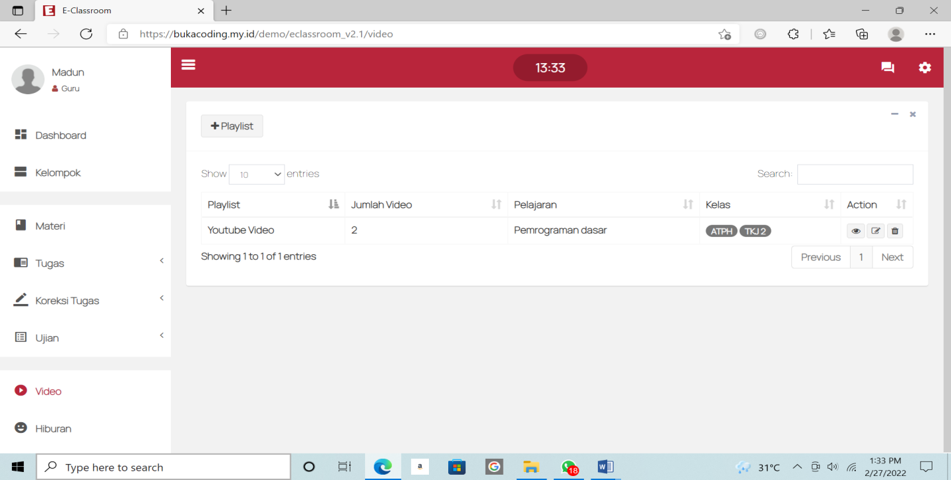

Diganti menjadi :

Materi ---- Jumlah Video ----- Kelas

**Untuk kelompok**

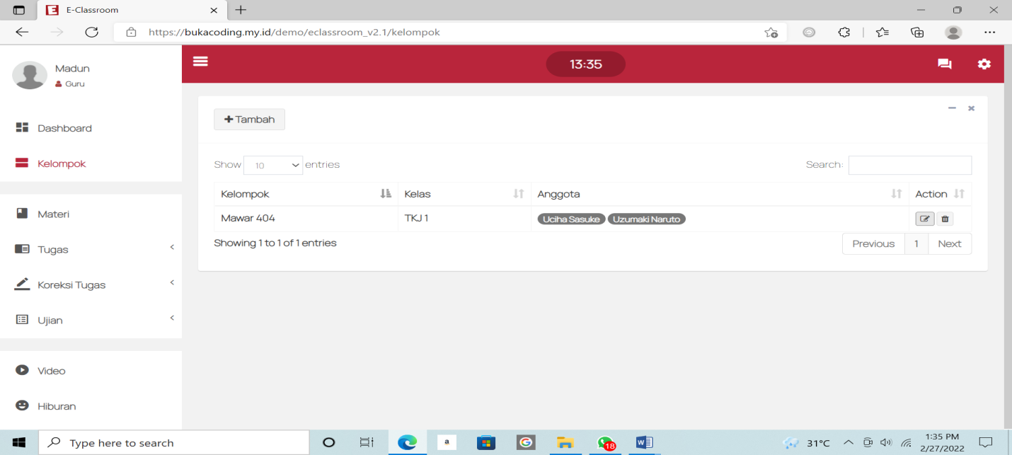

Jangan hanya nama yang tampil tetapi juga NIM nya.

Misal : 20SI123 Nastasya

**Tambahkan Menu Modul**

Isinya : Nama Modul----- Kelas--------Isi Modul

Nama Modul : diisi dengan nama modul

Kelas : diisi dengan nama kelas yang dapat mengakses

Isi Modul : diisi dengan penjelasan singkat mengenai isi modul

Terdapat fasilitas untuk mengunggah File Modul

**Tambahkan Menu Tujuan Pembelajaran** (letakkan di atas, di bawah tulisan dashboard)

Berisi 3 sub menu : 1. Tujuan Pembelajaran

2. Peta Kompetensi

3. Rencana Pembelajaran Semester

Dibuat seperti ini :



Judul dan Pelajaran dihapus saja. tulisan isi materi diganti dengan Tujuan Pembelajaran



Judul dan Pelajaran dihapus saja. tulisan isi materi diganti dengan Peta Kompetensi

Untuk sub menu Rencana Pembelajaran Semester isinya hanya unggah File Rencana Pembelajaran Semester.

**Tambahkan Menu Tentang Collassion Learning** (letakkan di atas, di bawah Menu Tujuan Pembelajaran)

Dibuat seperti ini :



Judul dan Pelajaran dihapus saja. tulisan isi materi diganti dengan Tentang Collassion Learning

**Tambahkan Menu Rekap Nilai** (Letakkan di bawah menu Ujian).

Menu rekap nilai bukan inputan tapi menampilkan nilai-nilai dari nilai latihan, nilai post test dan nilai ujian yang diolah menggunakan rumus tertentu.

Ketika pilih menu rekap nilai, akan diminta untuk memilih kelas, kemudian tampil rekap nilai per kelas.

Rumus menghitung Nilai terdapat pada File Excel.

Tampilan pada rekap nilai mahasiswa per kelas seperti ini :

|  |  |  |  |  |  |  |  |  |  |  |  |  |  |  |  |
| --- | --- | --- | --- | --- | --- | --- | --- | --- | --- | --- | --- | --- | --- | --- | --- |
| No | NIM | Nama Mahasiswa | Total Nilai Per Materi | | | | | | | | | | Nilai Ujian | Total Nilai | Grade |
| 1 | 2 | 3 | 4 | 5 | 6 | 7 | 8 | 9 | 10 |
|  |  |  |  |  |  |  |  |  |  |  |  |  |  |  |  |
|  |  |  |  |  |  |  |  |  |  |  |  |  |  |  |  |
|  |  |  |  |  |  |  |  |  |  |  |  |  |  |  |  |

Catatan :

Total nilai per materi diambil dari tabel excel kolom yang paling kanan

Ketika mahasiswa telah menyelesaikan perkuliahan di materi 1, sudah mengerjakan pre test dan post test, sudah mengerjakan latihan kelompok, maka total nilai permateri pada kolom angka 1 otomatis akan terisi. Begitu seterusnya.

**Tambahkan Menu Panduan Penggunaan**

Berisi panduan penggunaan aplikasi ini dalam bentuk File (pdf) dan Video

**Untuk Profil dosen**

NIDN

Nama

No Hp/WA

E-mail

Photo

**Untuk Pesan keluar dari aplikasi,** diganti kalimatnya menjadi :

Yakin akan keluar dari aplikasi ?

Tambahan :

1. Dosen bisa menambahkan mahasiswa agar bisa login (tidak harus admin)

NIM, Nama Mahasiswa, Kelas, No Hp/WA, E-mail

1. Dosen harus dapat masuk ke dalam diskusi kelas, diskusi materi dan diskusi kelompok (untuk semua kelompok pada kelas yang dia ajar) agar bisa memantau dan memberikan solusi.

**USER : MAHASISWA**

Ganti “Siswa” dengan “Mahasiswa”

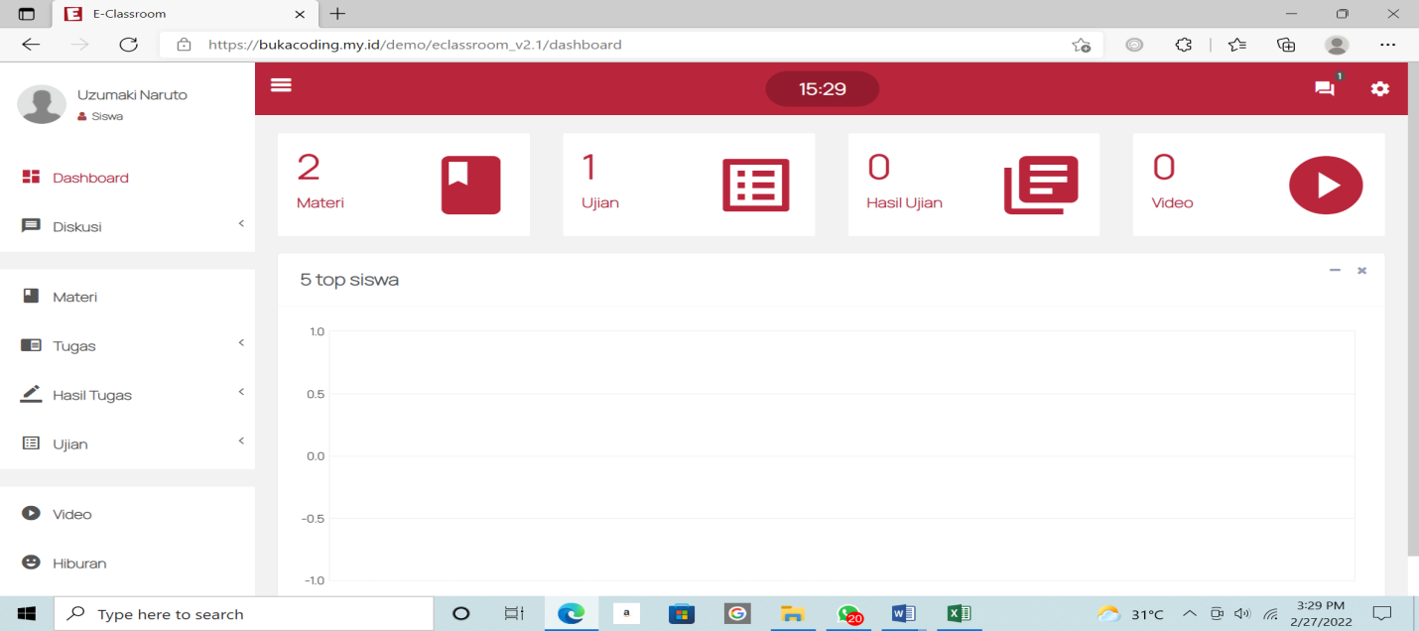

Samakan dengan tampilan dashboard dosen

**Untuk Diskusi**

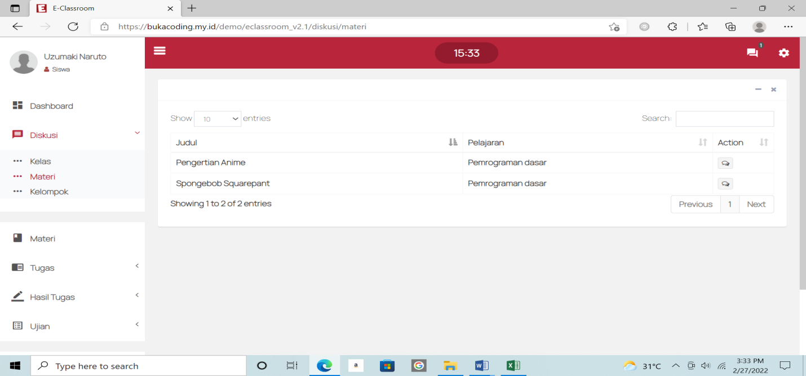

“Judul” diganti dengan “Materi”. Pelajaran dihapus saja

Catatan :

Diskusi sudah OK tapi dipastikan dosen harus bisa mengakses diskusi kelas, diskusi materi dan diskusi kelompok ini

**Untuk Materi**

Mahasiswa tidak boleh menambah materi, yang boleh menambah materi hanya dosen. Hapus button Tambah ini

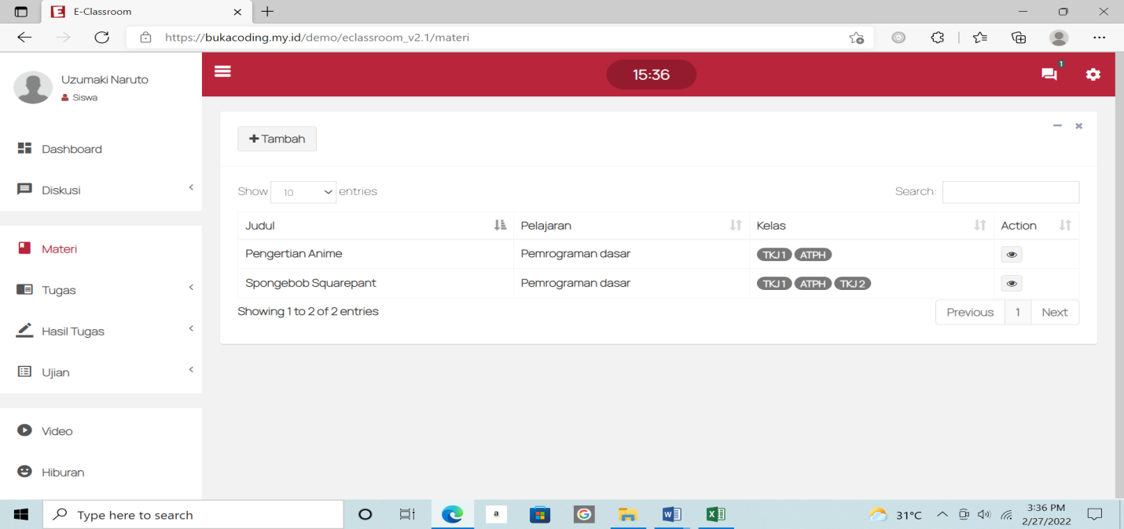

Ganti “Judul” dengan “Materi”. Pelajaran dihapus saja

Jangan lupa tampilkan file materi yang diunggah dosen. Mahasiswa bisa mengunduhnya.

**Untuk Latihan**

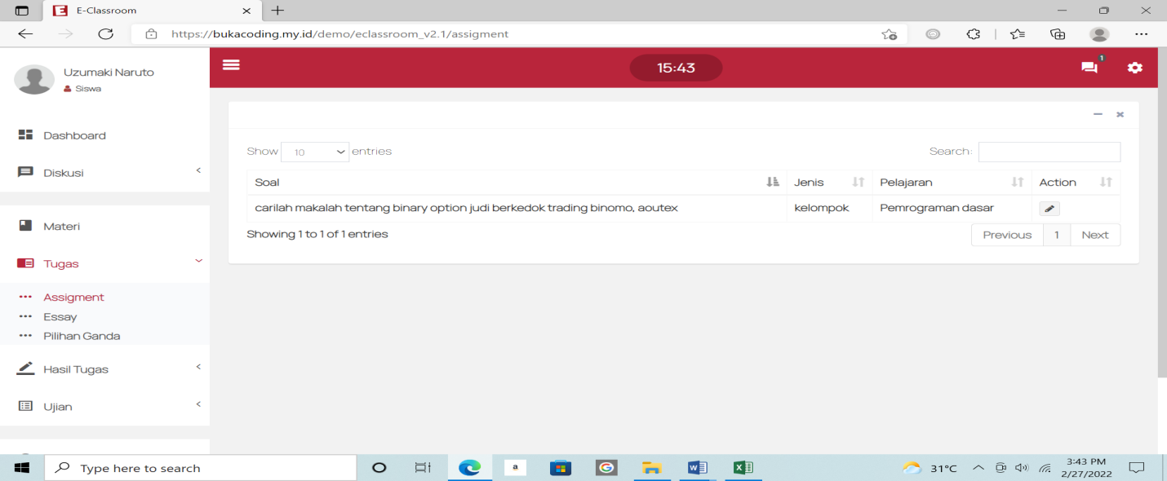

Ganti “Tugas” dengan “Latihan”.

Menu Latihan ini isinya adalah **Latihan** dan **Nilai Latihan**

Pada saat Latihan diklik maka akan tampil form ini

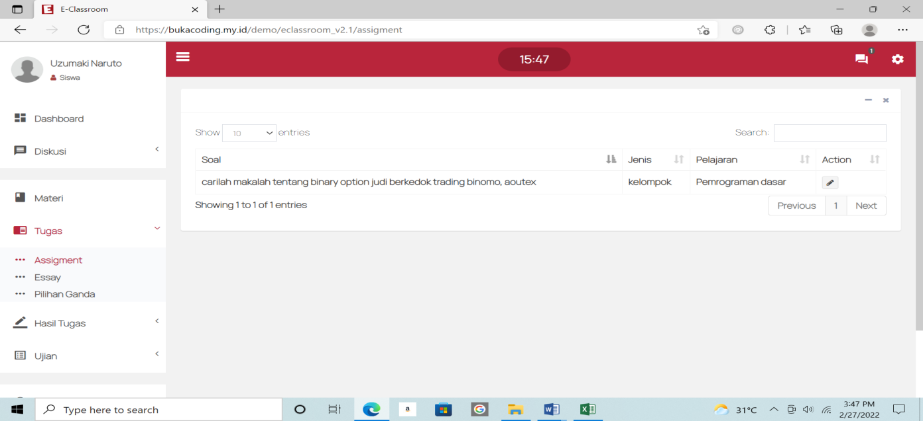

Ganti “Soal” dengan “Soal Latihan”. Jenis sudah benar. Pelajaran dihapus saja.

Akan tampil:

Materi : berisi judul materi

Jenis : berisi pilihan individu atau kelompok

Kelas : berisi kelas yang akan dapat melihat soal latihan

Tanggal : berisi tanggal latihan diberikan (soal latihan baru dapat dilhat pada

tanggal ini, sebelum tangga ini soal latihan tidak tampil)

Batas Unggah : berisi tanggal batas akhir mahasiswa dapat mengunggah jawaban

Jam : berisi jam batas akhir mahasiswa dapat mengunggah jawaban

Dan tampil soal latihannya

Ketika diklik Nilai Latihan maka akan tampil :

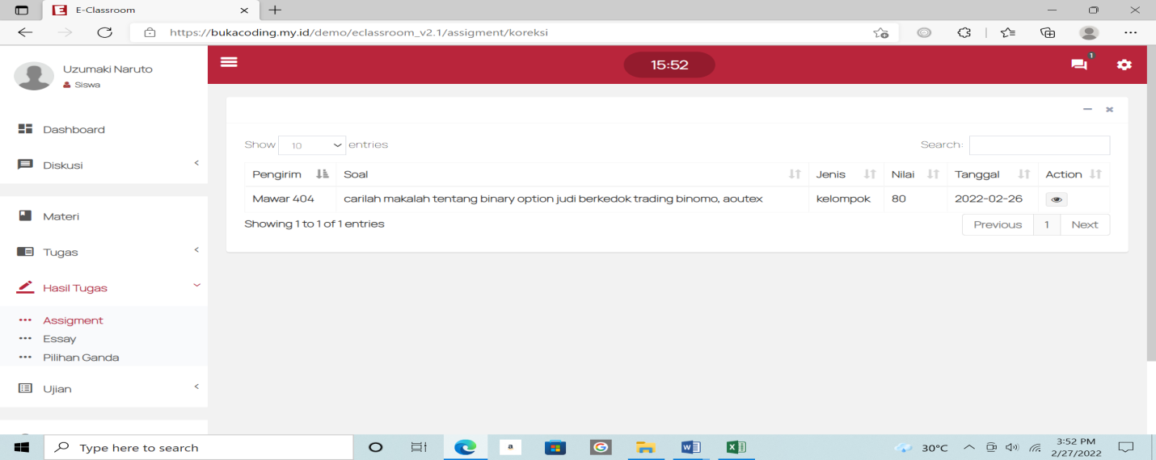

Ganti menjadi :

Materi ---- Nama Kelompok ----- Nilai Latihan

Untuk umpan balik latihan sudah OK

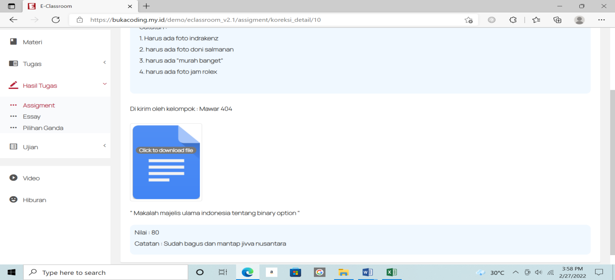

**Tambahkan Menu Tes Formatif** seperti pada dosen

Menu Tes Formatif berisi 4 sub menu : Pre Test

Post Test

Nilai Pre Test

Nilai Post Test

Pre Test dan Post Test ini adalah pilihan ganda.

Ketika dipilih Pre Test atau Post Test akan tampil :

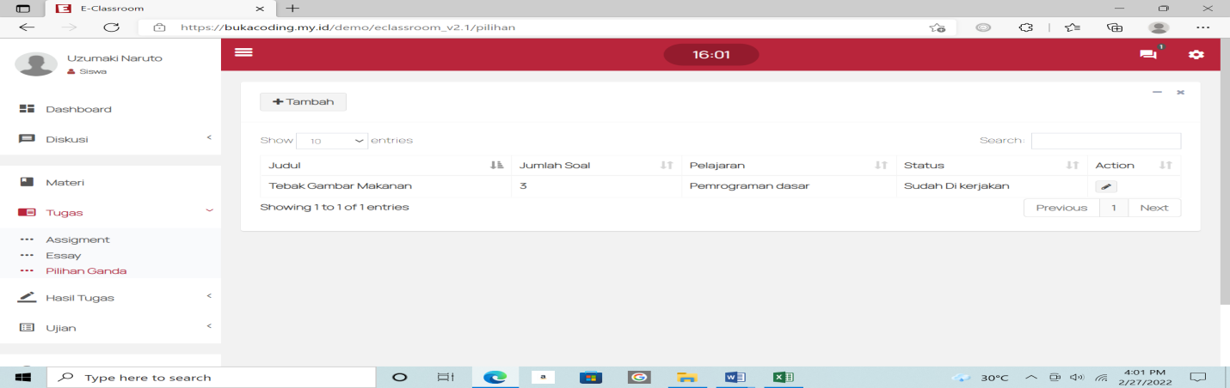

Ganti “Judul” dengan “Materi”. “Jumlah Soal” diganti dengan “Jenis” : (individu). Pelajaran dihapus. Status biarkan sudah OK.

Jika status belum dikerjakan maka ketika klik Action akan tampil :

Materi : diisi dengan judul materi

Kelas : diisi dengan nama kelas yang dapat mengakses pre test/post test

Tanggal : diisi dengan tanggal pelaksanaan pre test/post test

Jam : diisi dengan jam pelaksanaan pre test-post test. Misal : 09.00-10.00

Durasi : diisi dengan durasi pelaksanaan pre test/post test. Misal : 10 menit

Kesempatan : diisi dengan jumlah kesempatan mengulang soal.

Petunjuk Pengerjaan : diisi dengan petunjuk mengerjakan pre test/post test

Dan tampil soalnya

Jika pilih Nilai Pre Test akan tampil pilih materi kemudian akan tampil ini :

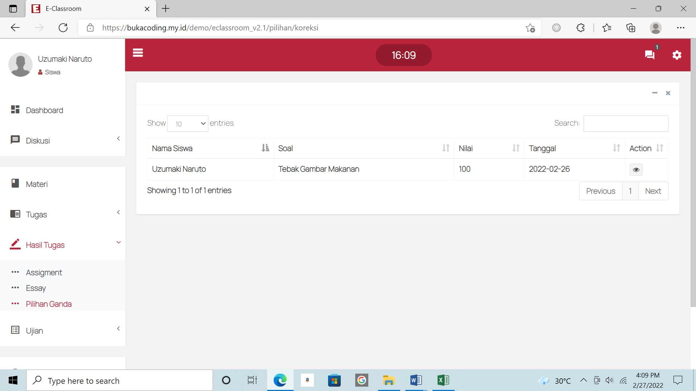

Ganti menjadi :

Materi ---- NIM ---- Nama Mahasiswa ----Nilai Pre Test Tidak usah ada kunci jawaban

Jika Nilai Post Test akan tampil pilih materi kemudian tampil ini :



Ganti menjadi :

Materi ---- NIM ---- Nama Mahasiswa ----Nilai Post Test 1 ----- Nilai Post Test 2 ----Nilai Post Test

Post Test diberi kesempatan mengulang 2 kali dalam jam yang sama. Jika mahasiswa mengerjakan post test 2 kali maka nilai post test 1 dan 2 muncul semua. Dan yang dicantumkan ke dalam kolom nilai post test adalah nilai yang tertinggi diantara 2 nilai tersebut.

**Untuk Ujian**

Ujian dapat dilakukan dalam 2 jenis yaitu **Essay** dan **Pilihan Ganda**

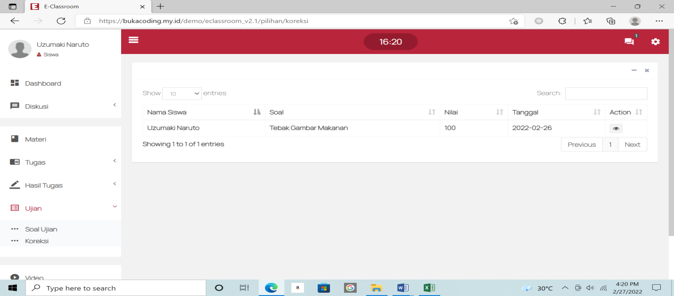

Ganti “Koreksi” dengan “Nilai Ujian”.

Jika pilih soal ujian maka akan tampil:

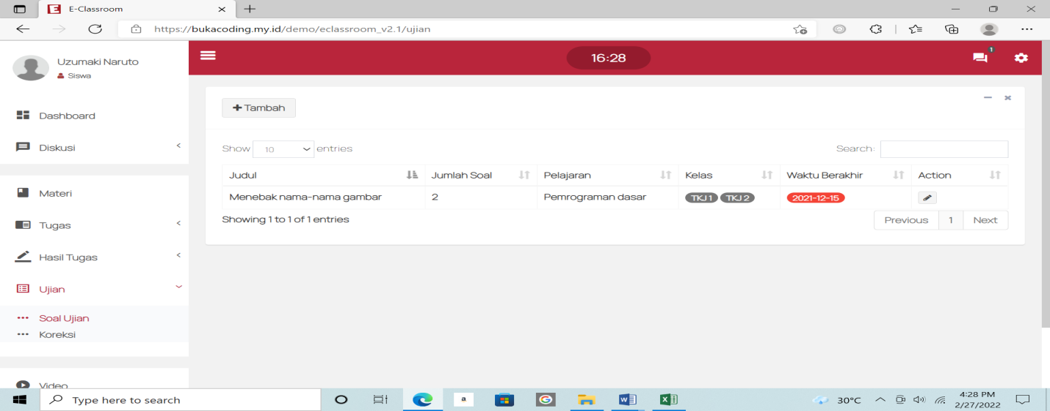

Diganti menjadi :

Tanggal : diisi dengan tanggal pelaksanaan ujian

Jam : diisi dengan jam pelaksanaan ujian. Misal : 09.00-10.00

Akan tampil :

Durasi : diisi dengan durasi pelaksanaan ujian. Misal : 10 menit

Kesempatan : diisi dengan jumlah kesempatan mengulang soal.

(jika pilihan ganda ada kesempatan. Jika essay tidak ada kesempatan)

Petunjuk Pengerjaan : diisi dengan petunjuk mengerjakan soal ujian

Dan tampil soalnya.

Jika pilih Nilai Ujian, akan tampil :

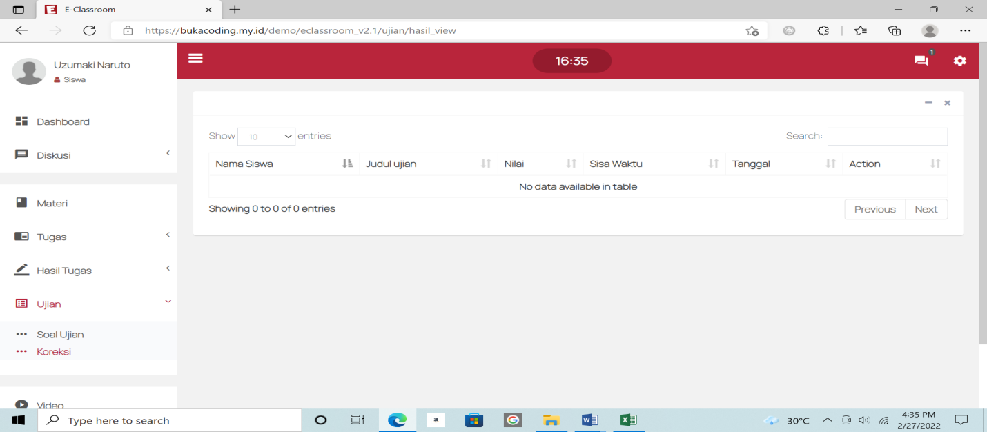

Diganti menjadi : Tidak usah ada action apapun. Hapus saja

NIM ----- Nama Mahasiswa ------- Nilai Ujian

**Untuk Video**

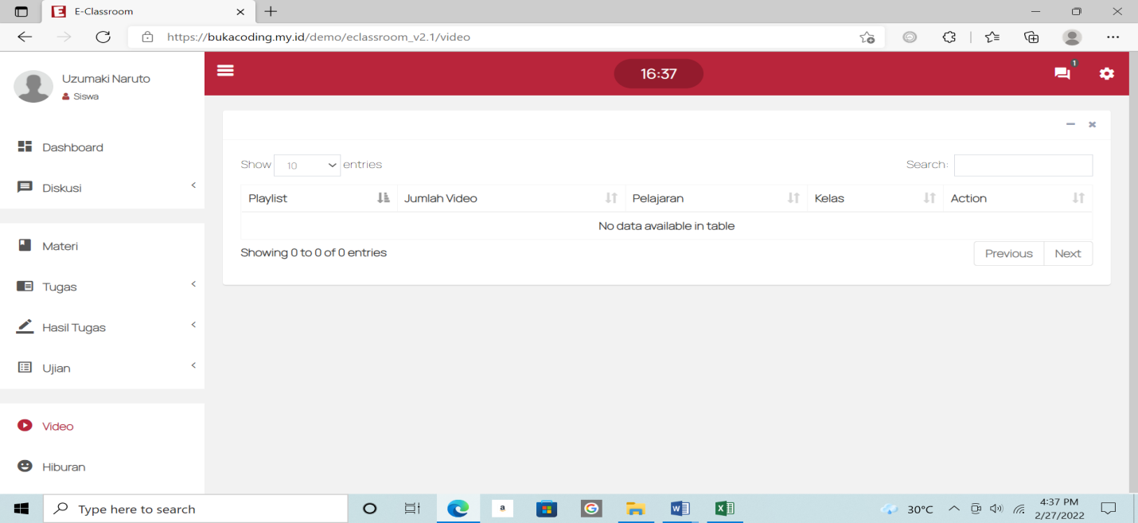

Diganti menjadi :

Materi ---- Jumlah Video

**Untuk Menu : Modul, Tujuan Pembelajaran, Collassion Learning dan Panduan Penggunaan silahkan lihat pada catatan untuk dosen**

**Tambahkan Menu Nilai Akhir** (letakkan di bawah menu Ujian)

Ketika Menu Nilai Akhir diklik, maka akan tampil ini :

|  |  |  |  |  |  |  |  |  |  |  |  |  |  |  |
| --- | --- | --- | --- | --- | --- | --- | --- | --- | --- | --- | --- | --- | --- | --- |
| NIM | Nama Mahasiswa | Total Nilai Per Materi | | | | | | | | | | Nilai Ujian | Total Nilai | Grade |
| 1 | 2 | 3 | 4 | 5 | 6 | 7 | 8 | 9 | 10 |
|  |  |  |  |  |  |  |  |  |  |  |  |  |  |  |

Ketika mahasiswa telah menyelesaikan perkuliahan di materi 1, sudah mengerjakan pre test dan post test, sudah mengerjakan latihan kelompok, maka total nilai permateri pada kolom angka 1 otomatis akan terisi. Begitu seterusnya.

**Untuk ADMIN**

Pelajaran dihapus aja atau dihidden karena tdk saya perlukan. Aplikasi ini saya gunakan khusus untuk mata kuliah Analisis dan Perancangan Sistem Informasi.

Guru diganti Dosen

Siswa diganti Mahasiswa

Kelas/Jurusan : buang /jurusannya.

Yang lainnya menyesuaikan dengan catatan revisi yang untuk dosen dan mahasiswa ya

Hiburan dibuang saja.

Perhatian :

Untuk rekap nilai memang ribet karena persentase nilainya beda-beda. Semoga paham dengan rumus dan contoh yang saya buat di excel.

Terimakasih.

Salam sehat selalu